**Legge di Lavoisier**

*Lavoisier (1743-1794)*

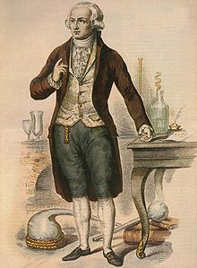La **legge di Lavoisier** (o **legge di conservazione della massa)** afferma che:

* **nel corso di una reazione chimica la somma delle masse dei** r[eagenti](http://www.chimica-online.it/download/reagenti.htm) **è uguale alla somma delle masse dei** [prodotti](http://www.chimica-online.it/download/prodotti.htm).

Insomma, **nel corso di una reazione chimica la** [***materia***](http://www.chimica-online.it/download/materia.htm)***non si crea e non si distrugge***.

Lavoisier fece una serie di esperimenti sulle [reazioni chimiche](http://www.chimica-online.it/download/reazioni-chimiche.htm) guardandone gli aspetti QUANTITATIVI. In particolare vide che se le reazioni venivano condotte in recipienti chiusi, la [massa](http://www.chimica-online.it/download/massa-fisica-kilogrammo.htm) complessiva durante la reazione rimaneva invariata. Servendosi di una bilancia eseguì accurate misure di massa dei reagenti e dei prodotti delle reazioni riuscendo a dimostrare, nel 1789, che la massa totale delle sostanze ottenute dalla reazione chimica era esattamente uguale alla massa totale delle sostanze reagenti.

**Legge di Proust**

*Proust (1754-1826)*

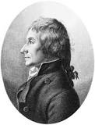Nel 1799 il chimico francese J.L. Proust vide che la composizione della *pirite* (un minerale) era sempre la stessa indipendentemente dal luogo di provenienza. In particolare, trovò che la pirite conteneva *ferro e zolfo* e che questi due elementi erano presenti secondo un rapporto fisso e costante: per ogni grammo di ferro erano sempre presenti 0,57 grammi di zolfo. Questo rapporto era rispettato anche dalla pirite da lui ottenuta in laboratorio.

Tali considerazioni lo portarono a formulare la ***legge delle proporzioni definite*** (nota anche come **legge di Proust**) che afferma:

* **in un**[**composto chimico**](http://www.chimica-online.it/download/composti.htm)**gli**[**elementi**](http://www.chimica-online.it/download/elemento-chimico.htm)**che lo costituiscono sono sempre presenti in rapporti di massa costanti e definiti**.

**Leggi ponderali**

(*riguardano la massa delle sostanze*) L’unico strumento a disposizione di questi scienziati era infatti la bilancia e queste leggi riguardano ciò che si può “ponderare” (pesare).

* ***Legge di Lavoisier*** (o di *conservazione della massa* 🡪 la somma delle masse dei reagenti è uguale alla somma delle masse dei prodotti)
* ***Legge di Proust*** (o delle *proporzioni definite* 🡪 in un composto gli elementi si trovano sempre in proporzioni precise e definite)
* ***Legge di Dalton*** (o delle *proporzioni multiple*)

**Legge di Dalton o delle proporzioni multiple**

Due elementi possono combinarsi in ***diverse proporzioni*** dando così origine a ***diversi composti***. Ad esempio C e O possono combinarsi per formare CO (*rapporto 1:1*) o CO2 (*rapporto 1:2*).

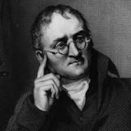

*Dalton (1766-1844)*